INDICE
INDICE 1
Modificaciones de la Versión 4.9 2
Facturación con tarjetas 2
Pago al licenciatario 3

Modificaciones de la Versión 4.9

Facturación con tarjetas
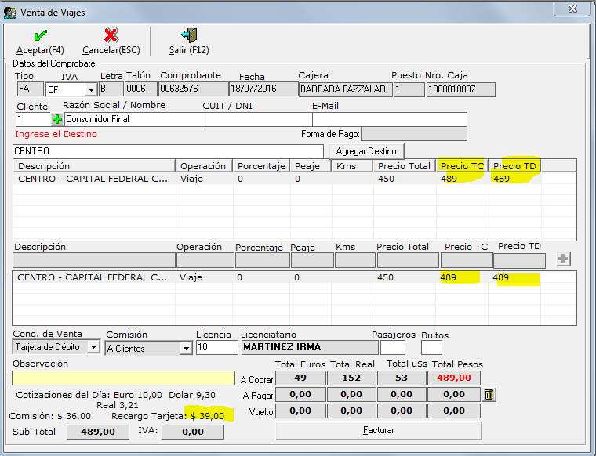
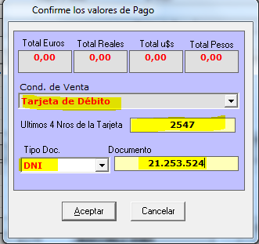

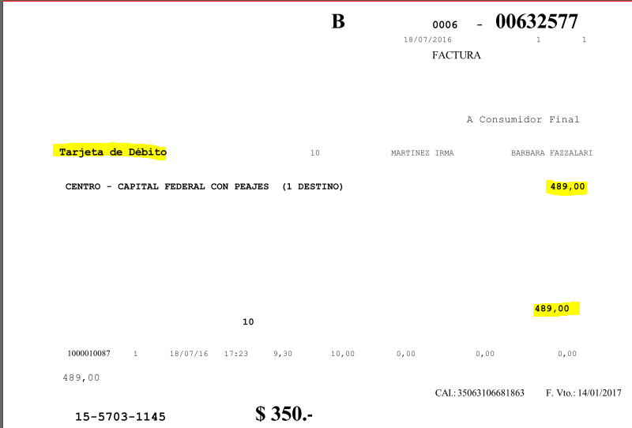

Pago al licenciatario

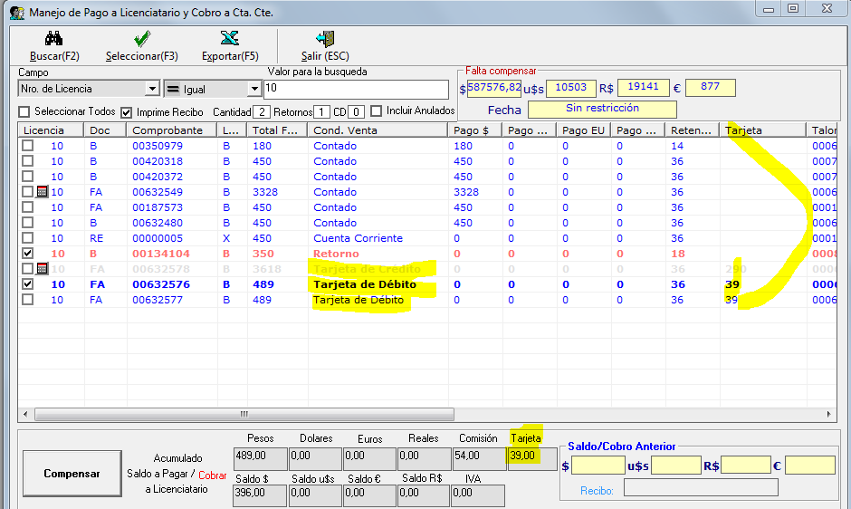

los viajes en tarjeta no habilitados para el pago son arquellos a los cuales les falta la conciliación.

